# «ПУТЕШЕСТВИЕ В СТРАНУ ПРАВИЛ ДОРОЖНОГО ДВИЖЕНИЯ»

***Правила запомни -   
В тайне не держи  
Всем друзьям, знакомым   
Знаешь, расскажи!***

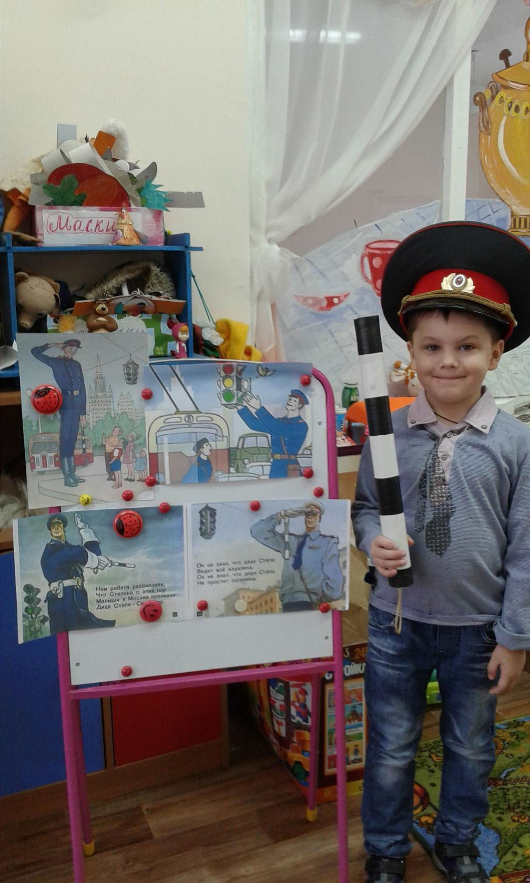

***Город, в котором  
С тобой мы живем  
Можно по праву сравнить с букварем...***

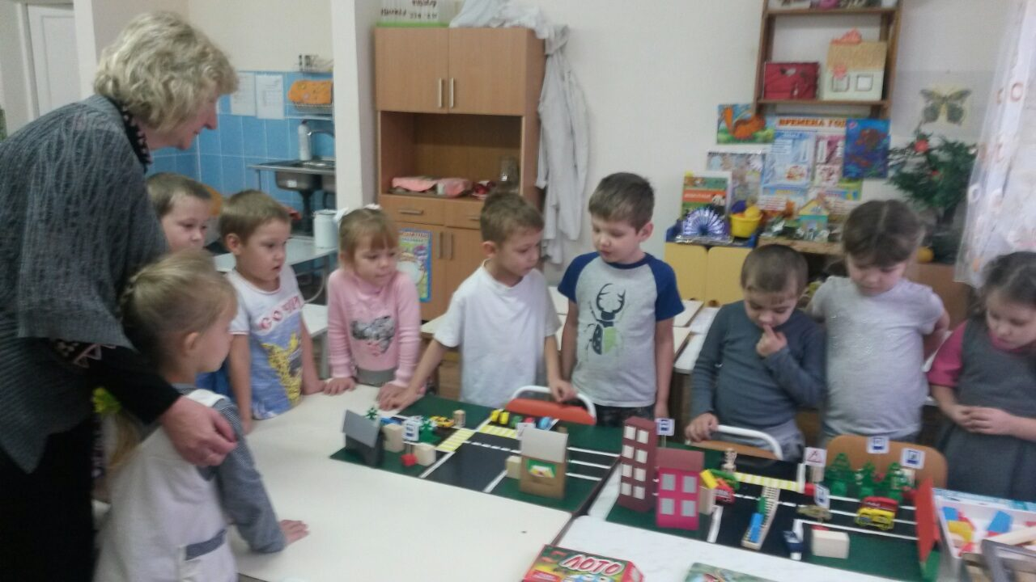

***Здесь, на посту, в любое время,   
Дежурит ловкий постовой, Он управляет сразу всеми,***   
***Кто перед ним на мостовой***.

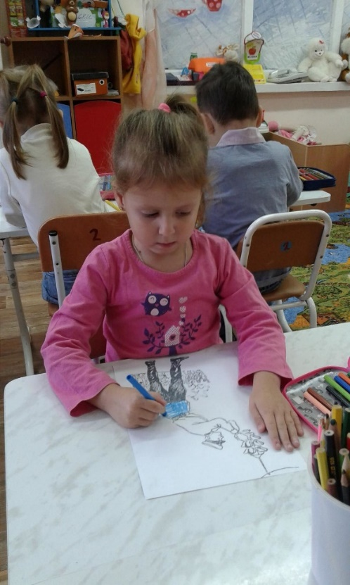

***Велосипедная дорожка  
Обгоняй Максим Сережку.  
Вам никто не помешает –  
Этот знак все дети знают.***

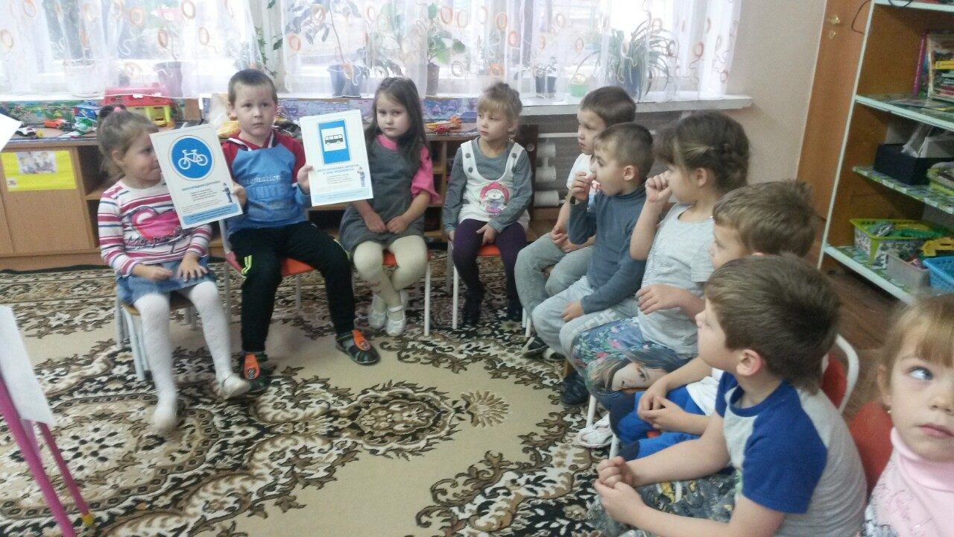

***Зеброй назван переход,  
Чтобы двигаться вперед.  
Все машины пропусти и –   
 счастливого пути!***

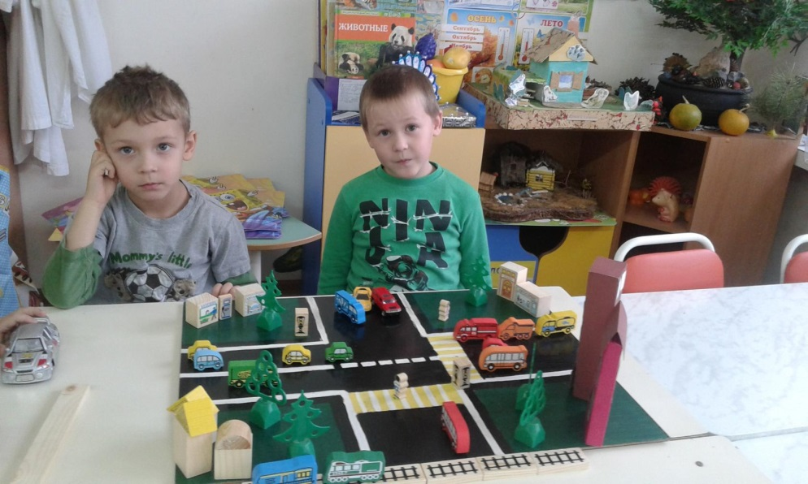

***Следуйте, дети, правилам этим:***

***Играть на дороге не следует детям!***

***Лишь во дворе и на детской площадке***

***Можете мяч вы гонять без оглядки.***

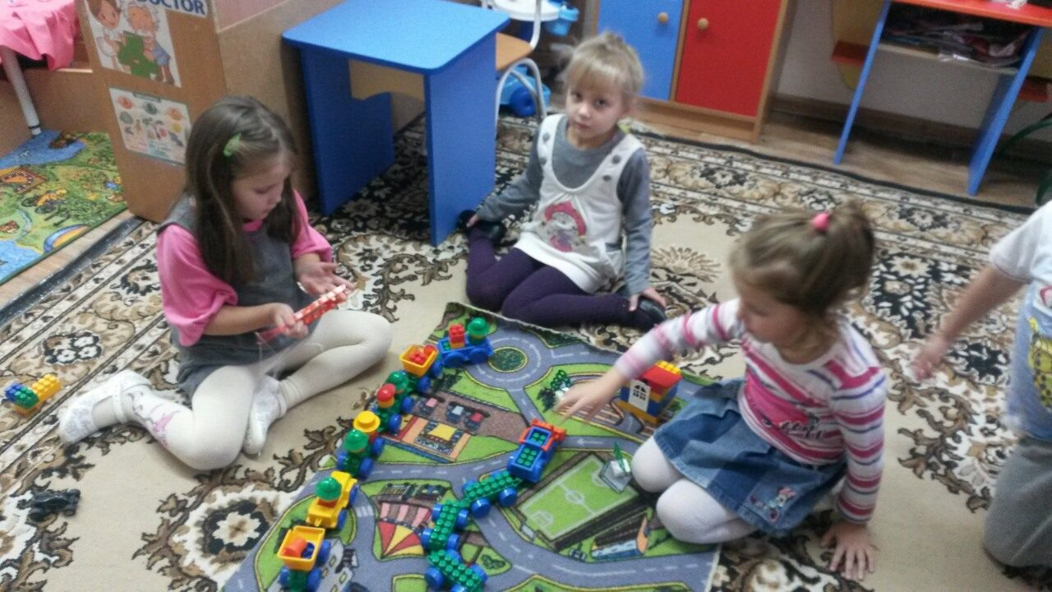

***Девочки и мальчики,***

***Все, без исключения,***

***Изучайте правила***

***Дорожного движения!***

Папку - передвижку подготовила:

воспитатель Гуляева Виктория Егоровна